|  |  |
| --- | --- |
| tìm hiểu bệnh viêm xoang mũi cấp tính | |
| tìm hiểu bệnh xoang mũi cấp tính |  |
| tìm hiểu về bệnh viêm xoang mũi cấp | |
| tìm hiểu về bệnh viêm xoang mũi cấp tính | |
| tìm hiểu bệnh viêm xoang mũi cấp tính | |

**Tìm hiểu bệnh viêm xoang mũi cấp tính**

Viêm xoang cấp tính là tình trạng viêm niêm mạc các xoang cạnh mũi, xuất hiện lần đầu tiên và kéo dài không quá 8 tuần. Khi đó, các xoang bị viêm, sưng nề gây cản trở thoát nước và tạo ra chất nhờn. Thông thường, một xoang bị viêm, có khi cả hai bên (do các xoang tồn tại thành từng cặp), đôi khi, tình trạng viêm lan sang các xoang khác tạo thành viêm đa xoang. Bài viết sau đây sẽ giúp bạn **tìm hiểu về bệnh viêm xoang mũi cấp tính**.

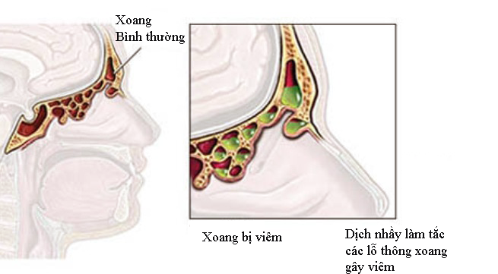

（Bạn có thắc mắc, click tư vấn trực tuyến để chuyên gia hỗ trợ miễn phí）

**Bệnh viêm xoang mũi cấp tính và những điều cần biết**

Viêm xoang cấp tính thường được gây ra bởi cảm lạnh thông thường. Nguyên nhân khác gây nên bao gồm vi khuẩn, dị ứng và nhiễm nấm. Điều trị viêm xoang cấp tính phụ thuộc vào nguyên nhân. Trong hầu hết trường hợp, biện pháp khắc phục thường tại nhà là cần thiết. Tuy nhiên, viêm xoang dai dẳng có thể dẫn đến nhiễm trùng nghiêm trọng và các biến chứng khác. Viêm xoang kéo dài hơn tám tuần, hoặc tái trở lại, được gọi là viêm xoang mãn tính.

1. **Các triệu chứng**

Triệu chứng của viêm xoang cấp tính thường bao gồm:

- Thoát dịch màu vàng hoặc hơi xanh từ mũi xuống phía sau cổ họng.

- Cản trở hoặc tắc nghẽn mũi, gây khó thở bằng mũi.

- Đau, sưng và cảm giác nặng xung quanh mắt, má, mũi, trán.

- Đau nhức ở hàm trên và răng.

- Giảm cảm giác mùi và hương vị.

- Ho, có thể tồi tệ hơn vào ban đêm.

- Triệu chứng khác**:** Đau tai, viêm họng, hơi thở hôi, mệt mỏi, khó chịu, sốt, buồn nôn.

**2. Nguyên nhân gây ra viêm xoang cấp tính**

- Xuất hiện bướu bên trong mũi: làm đường lưu thông mũi bị nghẽn.

- Lệch vách ngăn hai mũi: làm đường thông mũi bị tắc.

- Dị ứng: gây sưng tấy màng nhầy, làm bí đường thông xoang.

- Một vài nguyên nhân ít gặp hơn: bị ợ nóng, nhiễm HIV hoặc các bệnh suy giảm miễn dịch làm bít đường lưu thông. Đường thông xoang càng có khả năng bị bít hơn khi bạn sử dụng thuốc lá hay làm việc trong môi trường không khí ô nhiễm.

**3. Các biến chứng**

Nếu không được chữa viêm xoang cấp tính kịp thời, rất có khả năng, bệnh sẽ bị biến thành mãn tính khi kéo dài hơn 8 tuần. Những biến chứng viêm xoang cấp tính có thể kể đến như:

* Hen suyễn: viêm xoang mũi có khả năng khơi dậy 1 cơn hen suyễn.
* Viêm màng não: bị nhiễm khuẩn sẽ lan đến vùng não dẫn đến viêm màng não.
* Giảm khả năng của thị giác: nhìn không rõ hay thậm chí có thể bị mù khi nhiễm trùng lên đến hốc mắt.
* Bị giãn động mạch, đọng máu: nhiễm trùng dẫn đến vấn đề ở tĩnh mạch xung quanh xoang mũi, gây ảnh hưởng xấu tới máu lên não.

Xem thêm:

Tìm hiểu về bệnh viêm xoang mũi mãn tính

Tìm hiểu về bệnh viêm xoang

（Bạn có thắc mắc, click tư vấn trực tuyến để chuyên gia hỗ trợ miễn phí）

**Lời khuyên:** Bác sĩ của **Phòng khám đa khoa 168 Hà Nội** cho biết**,** người bệnh cần gặp bác sĩ nếu các triệu chứng không cải thiện trong vòng vài ngày hoặc các triệu chứng nặng hơn. **Phòng khám đa khoa 168 Hà Nội** với đội ngũ bác sĩ chuyên khoa giàu kinh nghiệm luôn hỗ trợ nhiệt tình giúp các bạn có phương pháp điều trị phù hợp cho bệnh nhanh khỏi. Nếu muốn **tìm hiểu về bệnh viêm xoang mũi cấp** cũng như những vấn đề khác liên quan đến bệnh, bạn có thể liên hệ với đội ngũ tư vấn viên chuyên nghiệp của chúng tôi theo các cách sau đây để được tư vấn cụ thể hơn:

Số điện thoại tư vấn (miễn phí cước): **043.393.88.99 hoặc 043.376.88.99** (phục vụ 24/24h)

Hỗ trợ trực tuyến: **CLICK TƯ VẤN TRỰC TUYẾN**

Liên hệ trực tiếp địa chỉ: **Km12 _ Ngọc Hồi _ Thanh Trì _ Hà Nội**